上海工程技术大学篮球专项运动能力
等级评价办法
篮球运动在我校大学生中有着非常广泛的群众基础，深受广大学生喜爱，自发性的锻炼与比赛较多，许多同学把篮球活动作为陶冶情操、锻炼身体的主要手段。为了有效地引导学生较为系统地参加篮球活动，按照篮球运动知识技能形成的过程规律，分阶段学习、练习、掌握篮球专项知识技能，使同学们有相对明确的学习、练习篮球专项的目标，我们制定了“上海工程技术大学篮球专项运动能力等级评价标准”，以等级测评促进学生篮球专项运动水平的提高，同时评价学生的篮球专项运动能力。
- 篮球专项运动能力评价的作用
  - 通过篮球专项运动能力等级评价获得相应等级证书，一方面是学生个人篮球专项运动能力的证明，满足个人体育爱好与锻炼的需要，另一方面证书可作为辅助性材料在择业与将来的社会工作中辅以证明。
  - 随着高校实行学分制教学改革，体育课分级教学已纳入日常教学管理。篮球专项课本学期已实现分级教学，拉开学分挡次，鼓励学生花最少的时间，学尽可能多的知识机能，拿最高的学分，尽早拿满体育学分。篮球专项运动能力等级评价是篮球课分级教学选课的依据，学生可依据所获等级证书，选报较高分级的篮球教学班上课（附表一）。
附表一：篮球分级教学班选课等级
 | 初级班 | 中级班 | 高级班 | 代表队
选课等级资格 | 无 | 三级 | 二级 | 一级以上

- 篮球专项等级划分和证书
上海工程技术大学篮球专项运动能力制度，设运动健将、一级、二级、三级共四个等级，并配套相应等级证书。
- 等级制度管理
  - 采用隔月逐级递升的方式参加测评，既首先参加三级测评，获证书一个月后可申报二级测评，┅┅。
  - 代表院系参加校级篮球比赛，按所获名次由各院系推荐申报相应等级（附表二）。

附表二：校级篮球赛运动等级指标分配表
 | 第一名 |  | 第二名 |  | 第三名 |  | 第四名 |  | 第五名 |  | 第六名 |  | 第七名 |  | 第八名
 | 男 | 女 | 男 | 女 | 男 | 女 | 男 | 女 | 男 | 女 | 男 | 女 | 男 | 女 | 男 | 女
运动健将 | 3 |  | 2 |  | 1
一级 | 3 | 1 | 3 |  | 3 |  | 3 |  | 2 |  | 2 |  | 1 |  | 1
二级 | 4 | 4 | 3 | 4 | 3 | 3 | 3 | 2 | 3 | 1 | 3 | 1 | 3 | 1 | 3 | 1
三级 |  | 5 | 2 | 6 | 3 | 5 | 4 | 4 | 5 | 4 | 5 | 4 | 5 | 3 | 5 | 3

新生篮球赛运动等级指标分配表
 | 第一名 |  | 第二名 |  | 第三名 |  | 第四名 |  | 第五名 |  | 第六名 |  | 第七名 |  | 第八名
 | 男 | 女 | 男 | 女 | 男 | 女 | 男 | 女 | 男 | 女 | 男 | 女 | 男 | 女 | 男 | 女
运动健将
一级 | 3 |  | 2 |  | 1
二级 | 3 | 3 | 3 | 2 | 2 | 1 | 3 |  | 2 |  | 2 |  | 1 |  | 1
三级 | 4 | 4 | 5 | 4 | 6 | 4 | 5 | 4 | 4 | 3 | 3 | 3 | 4 | 2 | 3 | 2

四、篮球专运动能力等级测评内容及评价标准
（一）、理论部分
- 篮球运动的起源与发展
- 篮球运动技、战术理论
- 篮球运动竞赛的组织、编排方法及成绩计算方法
- 篮球竞赛规则与裁判方法
每次测评时从篮球基础理论试题库中按不同等级随机抽取十题，答对六题以上为合格。
（二）、技能部分
- 三级：半场“8”字运球上篮 （如图一）
受试者在端线后持球准备，听口令开始（同时开表）向场内运球，绕过标志物a后换手继续运球跑动绕过标志物b，沿中圈线外运球绕过标志物c，换手继续运球跑动绕过标志物d，然后用行进间方式上篮，投不中可用任意方式补投，直至投中，然后自己抢篮板球运球绕标志物a，------，进行新一次的往返，共计三次往返，投中三次篮，第三次（最后一次）投中同时停表，40秒内完成为合格。
在测试过程中如出现违例（走步、两次运球、不绕标志物等），则酌情加时3—5秒，技术运用严重不合理者（如不换手运球、不采用行进间上篮等）为不合格。
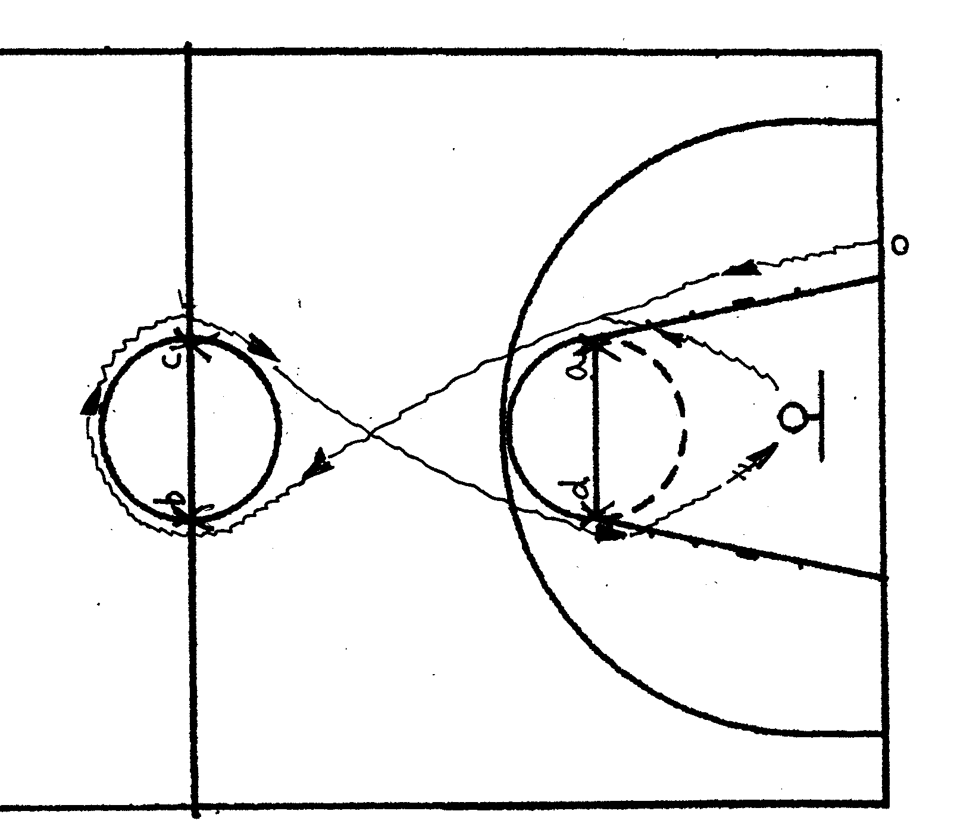
图一、 半场“8”运球上篮示意图

- 二级：全场“S”型运、传、接球上篮（如图二）
受试者在端线后持球准备，听口令开始（同时开表）向场内运球，绕过标志物a后向A点传球，继续跑动绕过标志物b，接A点回传球（接球后可调整运球）后向B点传球，继续跑动绕过标志物c，接B点回传球（接球后可调整运球）上篮，投不中可用任意方式补投，直至投中，然后自己抢篮板球运球标志物d后向C点传球，继续跑动绕过标志物e，接C点回传球后（接球后可调整运球）向D点传球，继续跑动绕过标志物f，接D点回传球（接球后可调整运球）上篮，投中或补中后运球绕过标志物a，------，进行新一次的全场往返，共计三次往返，投中六次篮，第六次（最后一次）投中同时停表，65秒内完成为合格。
在测试过程中如出现违例（走步、两次运球、不绕标志物等），则酌情加时3—5秒，技术运用严重不合理者为不合格。如因非受测者原因造成的失误则酌情暂停计时表，待恢复后继续开表计时。

图二、 全场“S”型运、传、接球上篮示意图
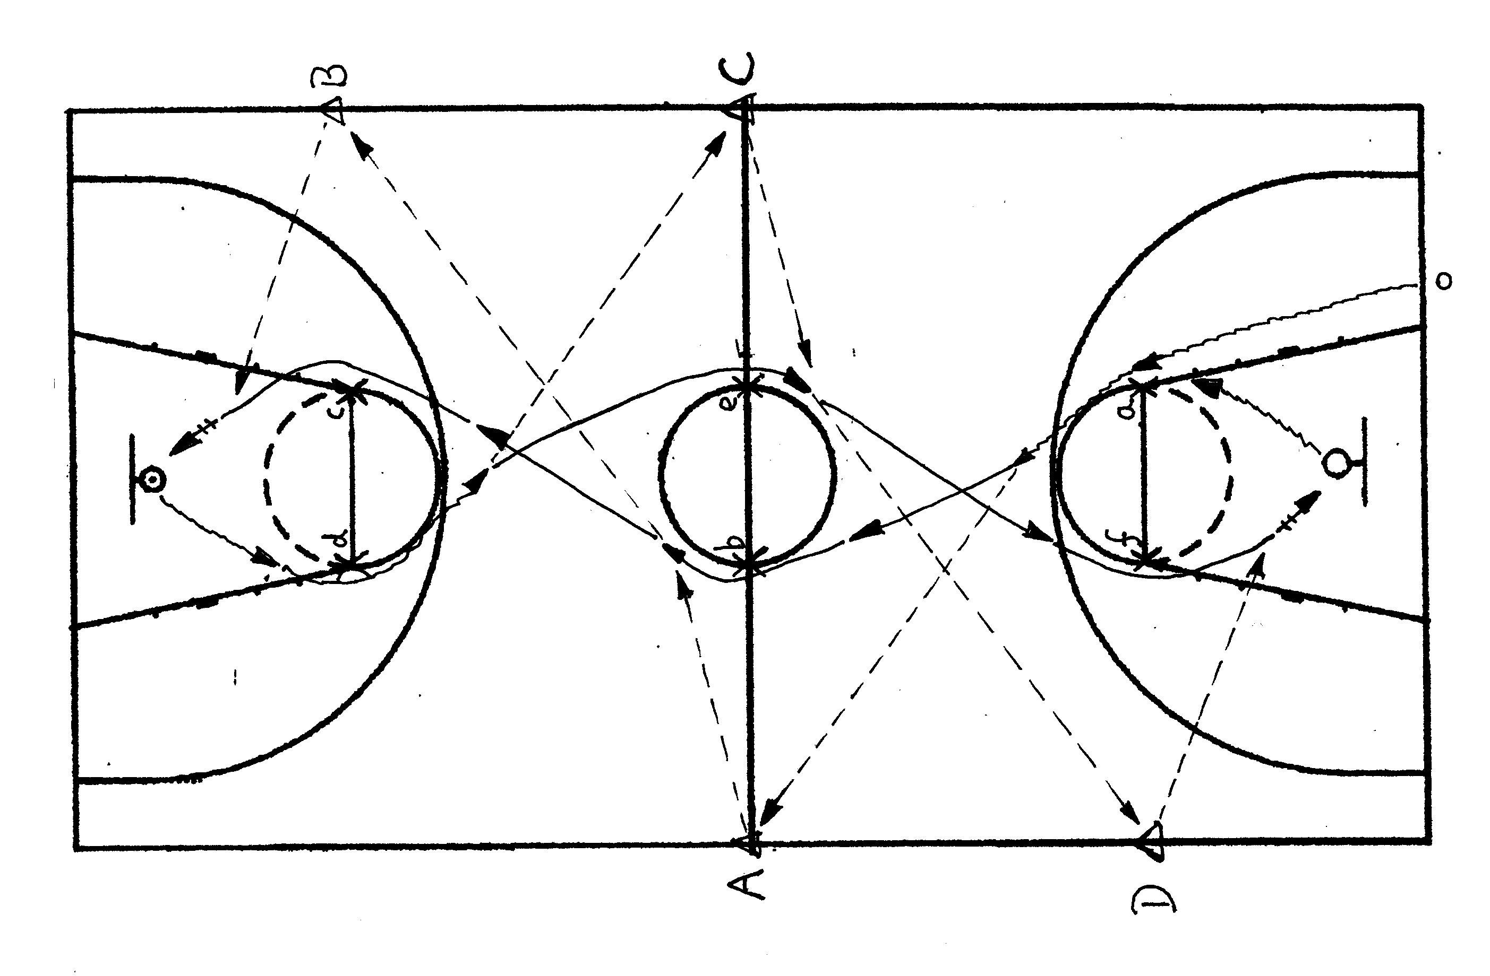
- 一级：测试内容及评价标准
  - 一分钟跳投 （如图三）
受试者自行安排传球伙伴。
受试者在以端线中心点5.8米为半径的线后准备, 听口令开始跳投，同时开表倒计时，同伴抢篮板球后传给受试者再次跳投，如此反复进行，直至一分钟时间终了。投中五次及以上为合格。
受试者应采用双脚起跳投篮，投篮前不得踩线，否则投中无效。技术运用严重不合理者为不合格。受试者最多可准备三个球备用。
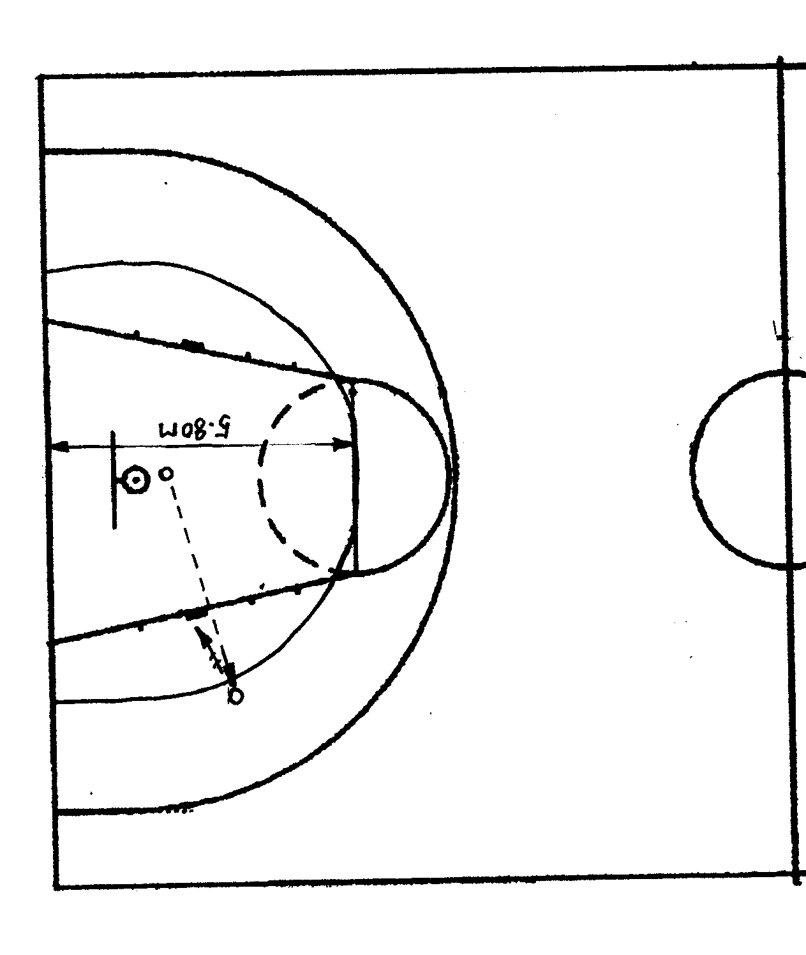
图三 一分钟跳投示意图

2)．半场攻防评价
根据受测人数安排半场三对三、四对四、五对五攻防，5—10分钟。由测评专家进行主观评定，主要评价受测者的攻防意识、基本配合、个人技术运用等方面。
- 运动健将：
根据受测人数安排半场或全场比赛，10--20分钟。由测评专家进行主观评定，主要评价受测者的攻防意识、组织能力、个人攻防能力等方面。
五、考试时间、地点：
由校篮球协会（俱乐部、社团）统一组织，具体安排另见通知。
六、报名办法：
测试前半小时持本人学生证到现场报名。

